# 移动端布局

* 视口（viewport）

浏览器显示页面内容的屏幕区域。分为布局视口、视觉视口、理想视口。

<meta>理想视口标签。

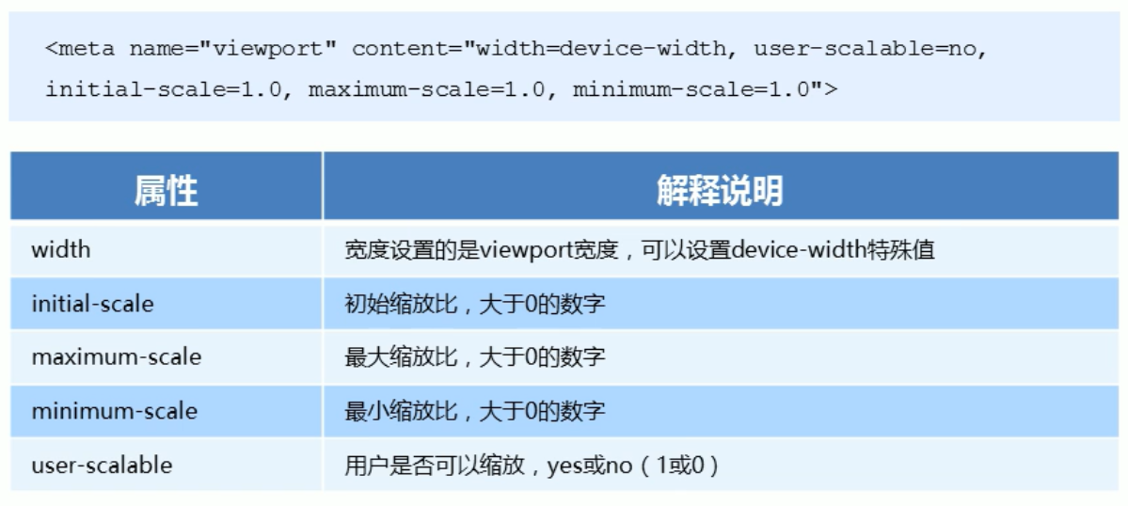

* 物理像素和物理像素比
* 屏幕分辨率即为屏幕能放下的物理像素
* 电脑端：1px即为1物理像素
* 物理像素比：1px能显示的物理像素点的个数
* background-size：宽px 高px；背景大小；或者百分数，参考对象是父盒子

cover；contain；

* 移动端开发选择
* 单独移动端页面

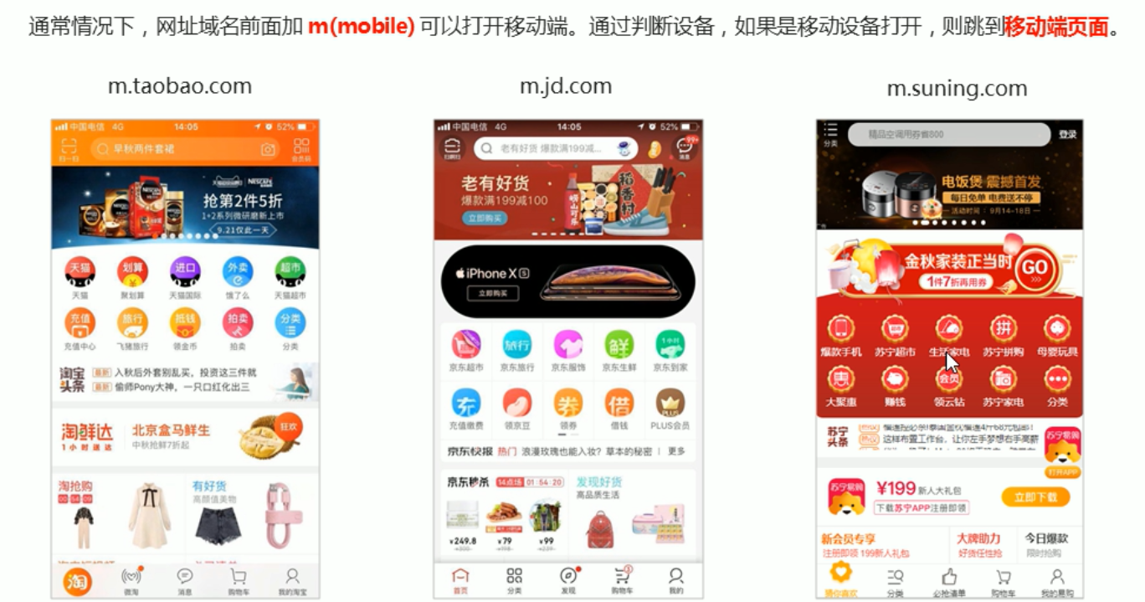

* 响应式兼容PC移动端
* 常用移动端初始化文件 normalize.css

1. 新的盒子模型

* 传统盒子模型 box-sizing：content-box；
* css3盒子模型 box-sizing：border-box；

盒子的宽高度width height是包含border和padding的，因此，padding和border不会撑大盒子

1. 特殊样式
2. 去除超链接点击后出现的高亮颜色 -webkit-tap-heightlight-color: transparent（透明）；
3. 去除表单元素的默认效果 -webkit-appearance：none;
4. 禁用长按页面时弹出的菜单 -webkit-touch-callout: none;
5. 流式布局（百分比布局）
6. 不设置固定像素，而是设置成百分比。
7. 设置最大、最小宽度：max-width、min-width（单位px）。
8. 设置body样式：body{ width:100%;

max-width:640px;

min-width:320px; （市场上智能手机最小尺寸）

margin:0 auto;

background:#fff;

font-size:14px;

font-family:-apple-system, Helvetica, sans-serif;

line-height:1.5;

color:#666; }

* 圣杯布局

左右absolute布局，中间盒子不指定宽度，默认与父盒子同宽，为其设置padding值或margin值可以使其自动缩放

1. flex布局 （父元素添加display : flex）

* 支持 **行内元素** 和 **块元素，会使行内元素具备宽度高度**
* **任何容器都可以指定为flex布局**
* **父元素为flex布局后，子元素的float、clear和vertical-align都将失效**

1. 为父亲添加的属性

* flex-direction:设置主轴方向 默认主轴为x，方向向右；侧轴为y，方向向下

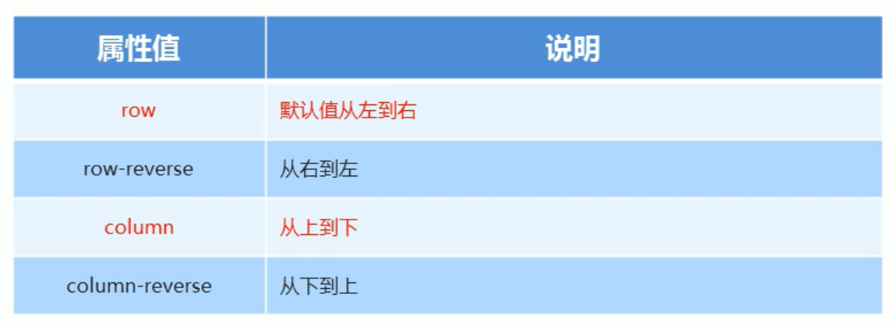

**元素是跟着主轴排列的**

* justify-content: 设置主轴上子元素排列方式

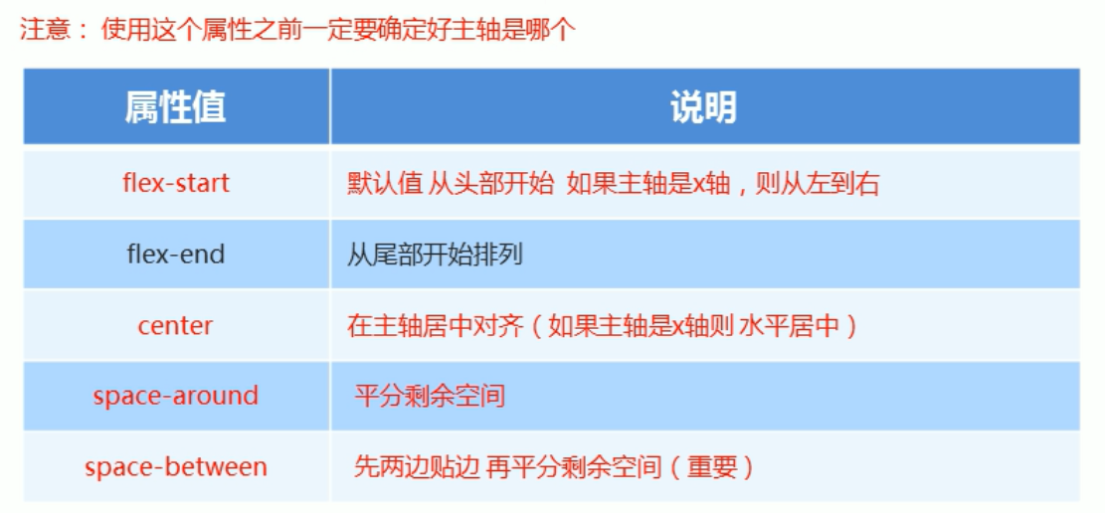

* flex-wrap: 设置元素是否换行 no-wrap默认不换行，强制缩小盒子以适应宽高

wrap 换行

* align-content: 设置侧轴上子元素排列方式（多行）**单行下没有效果**

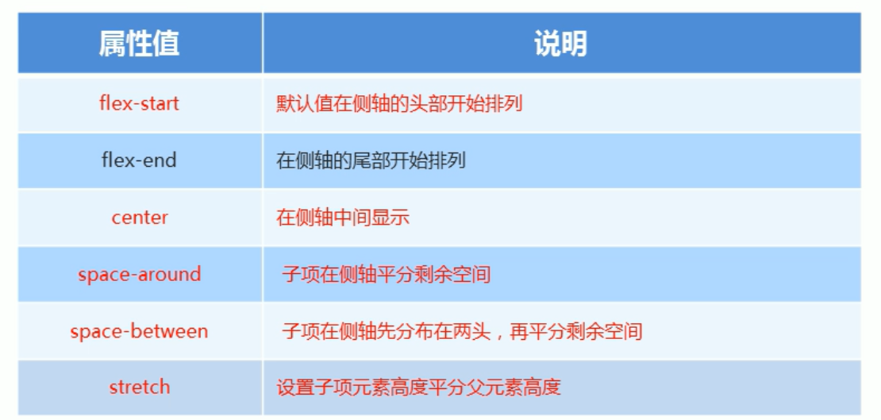

* align-items: 设置侧轴上子元素排列方式（单行）

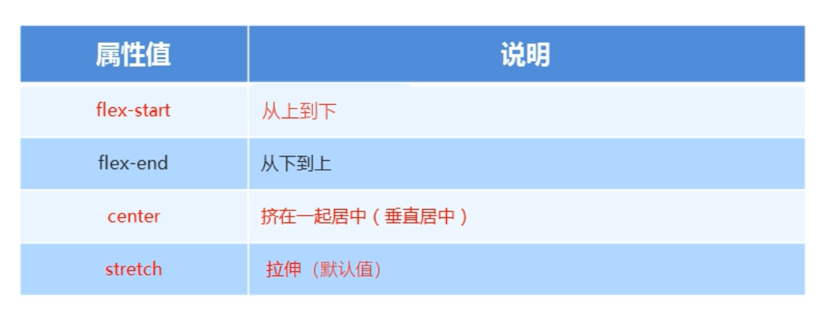

使用stretch时，元素不能设置高度

* flex-flow: 复合属性，相当于同时设置flex-direction + flex-wrap

1. 子元素常见属性

* flex: 数字 –不同子项占有的父元素的剩余空间的份数
* align-self 控制子项在侧轴的排列方式，可覆盖align-items
* order定义子项的排列顺序。默认为0，数字越小越靠前。可以出现负号。

圣杯布局的另一种写法

左右固定两个黑色子元素，再在使得中间的子元素flex=1；获取剩余所有的空间

1. rem适配布局

* rem单位：1em为父元素的字体大小。而**rem是html元素的字体大小**（root em）
* 媒体查询

1. 规范 @media 媒体类型 and | not | only ( 媒体特性 ) { css语句; }
2. 媒体类型：all所有设备 print打印机 打印预览 screen电脑 手机屏幕
3. 关键字 and连接多个媒体特性 not排除某个媒体特性，可省略

only指定某个媒体特性，可省略

1. 媒体特性 min-width、height 等属性